la langue : le verlan v1
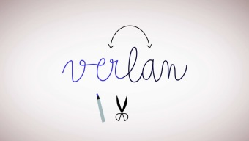
Nikola Obermann nous initie_______ ___________aux mystères d’une forme d’argot que tous les Français connaissent, le verlan.
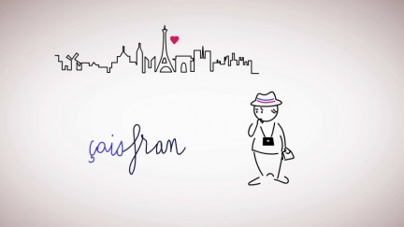
Vous_________________français ? Oui ? __________________________ ! Mais parlez-vous_____________céfran ? Ah, __________amis allemands restent___________voix... Et pourtant, c’est bien la même chose. Simplement, les syllabes sont inversées. __________________ : « fran-çais » - « çais-fran ».
L’inversion des syllabes est un phénomène linguistique que l’on appelle « verlan » – soit dit en passant, ce vocable a été lui aussi décomposé, puis recomposé selon le _____________principe. On intervertit les syllabes de « l’envers », et ça devient « vers-l’en », puis « ver-lan ». C’est______________.

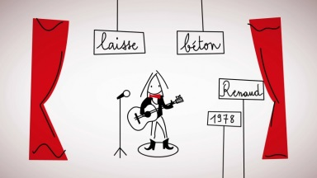
Le verlan est un langage de jeunes. Tout le monde le connaît en France à défaut de le comprendre. Et c’est voulu car, à l’origine, il s’agissait d’un code_______________, une forme d’argot inventée de toutes pièces par les loubards des quartiers ouvriers parisiens des années 60.
Ce parler deviendra vraiment populaire à partir de 1978 : Renaud, l’homme au blouson noir et aux bottes de cowboy, _________________ « Laisse béton ». En bon français, il faudrait dire « laisse tomber » mais Renaud a transformé « tomber » en « béton ». Laisse tomber, laisse béton : cool !
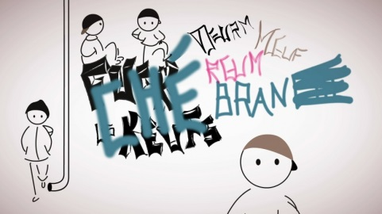
La jeunesse des banlieues parisiennes, où vivent surtout des ouvriers et des immigrés, s’approprie le verlan à partir des années..............et se met à créer une foule de nouveaux mots, à tel_______________que les adultes n’arrivent plus à suivre. L’objectif : se démarquer du reste de la société, provoquer, embrouiller la police, s’affirmer en tant que groupe et évidemment être cool. Car le verlan, c’est branché. Sauf qu’évidemment, personne ne dit « branché »_____________ « chébran » !

Le verlan est une___________________orale, où tout repose sur l’__________________et non sur le visuel, c’est ainsi que même des mots composés d’une seule syllabe peuvent être verlanisés. À propos, les___________________, vous me suivez_____________________? Et bien faisons un________________test. Vous les Français, ___________ _______________le droit de participer. Comment dit-on « soirée » en verlan ? « résoi », c’est ça, parfait. « Merci » ça devient... « ci-mer » : facile. Quant au mot « _______________», oui, ça se complique un petit peu, il se transforme en … « iench ». Bravo ! « ____________ », « iench ».

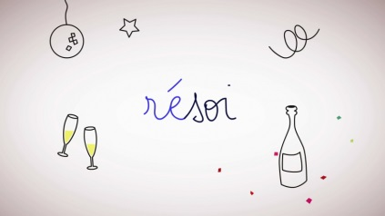
De la même façon, « pourri » devient « ripoux », un adjectif qui désigne les policiers corrompus. Et Les Ripoux, c’est bien sûr le titre d’une célèbre comédie de 1984 dans laquelle un policier se fait expliquer le verlan par un collègue.
« Ripoux, pourri, pourri, ripoux. »
« Ah oui. »
« Tu______________________biledé, par exemple ? »
« Biledé, biledé… débile ? »
« ______________, tu y es mon petit_______________________________ ! »
Mais attention, ça ne marche pas forcément à tous les coups. Il y a des mots qui sonnent bien, d’autres non. Question de feeling. La palme du néologisme raté revient à la SNCF, qui, dans sa tentative de copiner avec la jeunesse, a fait dire à l’un de ses guichetiers dans un spot télévisé : « c’est bleussipo », comprendre : « c’est possible ». Le problème, c’est que personne ne dirait ça. Vraiment pas cool.
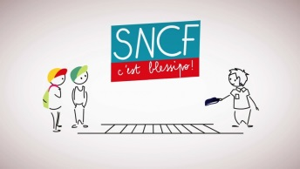
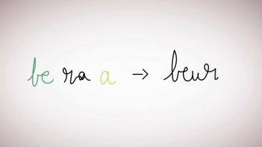
Le hip hop et le rap, qui, eux, manient le verlan aux côtés d’autres figures de style avec une réelle virtuosité, ont contribué à le diffuser encore plus largement : ils l’ont font passer de la________à la radio, puis de la radio à la langue courante__________ _____________dans les dictionnaires. Au secours, la langue ____________________est en péril, s’indignent les uns. Mais non, c’est au contraire un merveilleux enrichissement, tempèrent les autres.

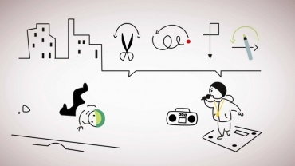
Quoi qu’il en soit, tous les Français utilisent de temps à autre un mot en verlan. C’est tellement entré dans leurs habitudes qu’ils en oublient parfois que le mot « teuf » est une inversion du mot «____________», que le mot « ouf » vient de «_________», et que le mot « rebeu », arabe, a subi une double inversion. Petit décryptage. A l’origine, « arabe » a été transformé en « beur » moyennant une inversion et quelques autres tours de passe-passe : « arabe » – « beu-ra-a », « beur ».
C’est ainsi que s’autodésignaient les____________________nés en France d’immigrés maghrébins. Mais quelques années___________ ____________, le mot « beur » qui avait entre-temps été récupéré par les médias et s’était de ce fait départi de son côté rebelle, a été rebidouillé. Beur, beu-r, re-beu, rebeu.

